FAKULTET STROJARSTVA, RAČUNARSTVA I ELEKTROTEHNIKE
Projektiranje Informacijskih Sustava

„Informacijski sustav za upravljanje
inventarom nošnje KUDTrack“
Specifikacija dizajna

Verzija: 1.0
Voditelj projekta: Leo Petrović
Mostar, lipanj 2026.
Sadržaj
1. Oblikovanje podataka 3
1.1. Konceptualni model podataka 3
Entiteti 3
Ključni atributi 4
Specijalizacija 4
Veza višeg stupnja i spojnice 4
Objašnjenja konceptualnog modela 4
1.2. Logički model podataka 5
Tablica: Administrator 5
Tablica: Kategorija 5
Tablica: VrstaKomada 5
Tablica: StatusKomada 6
Tablica: KomadNosnje 6
Tablica: PovijestStatusa 7
Tablica: Zaduzenje 7
Tablica: StavkaZaduzenja 7
Tablica: Upozorenje 7
Sažetak ključeva i veza 8
Normalizacija 8
Izvještaji (logički pogled, bez tablice) 8

1. Oblikovanje podataka

1.1. Konceptualni model podataka
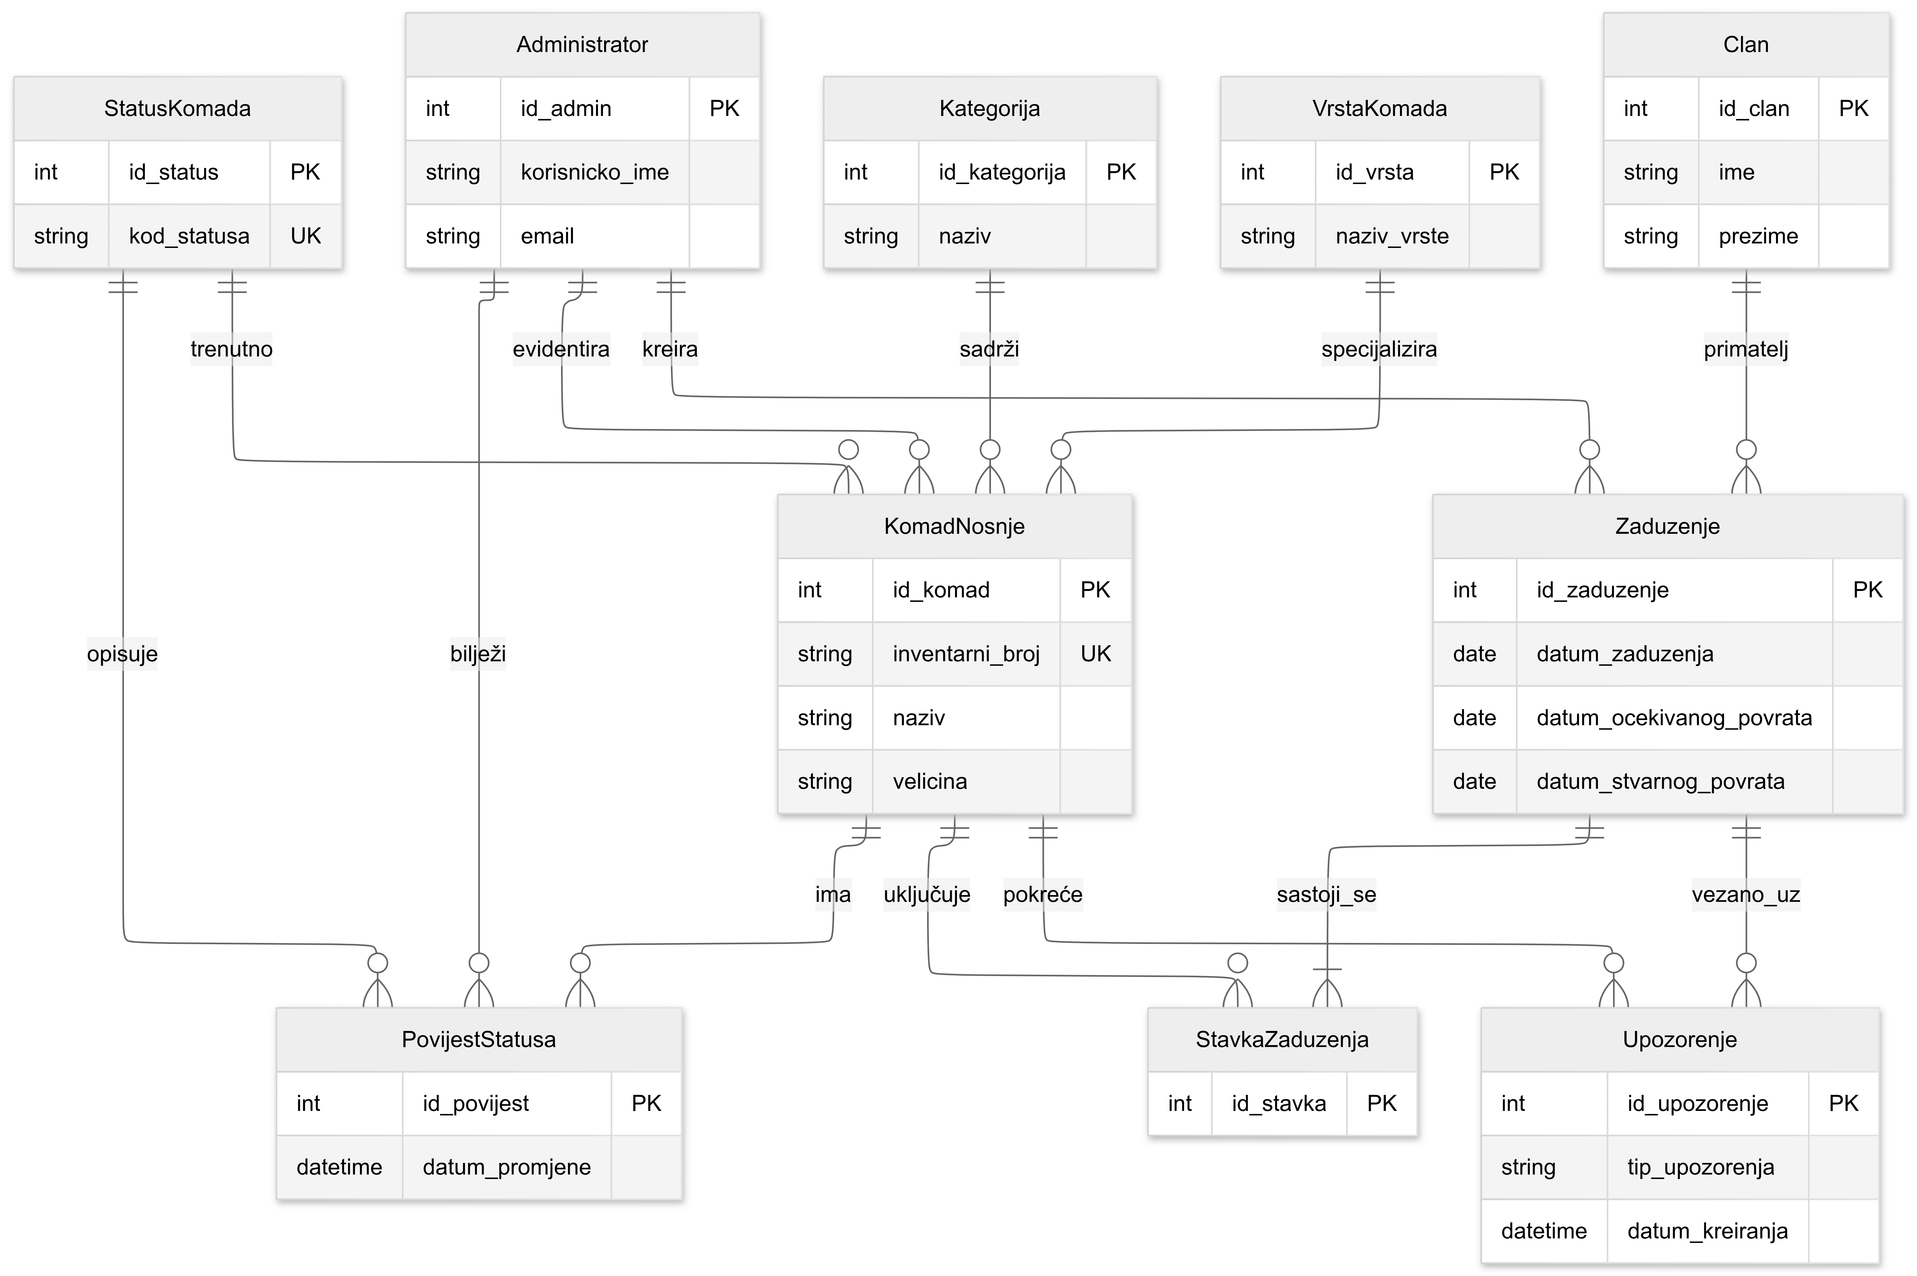
Slika 1 - Konceptualni model podataka KUDTrack

Entiteti
Entitet | Uloga u domenu
Administrator | Korisnik sustava koji upravlja inventarom, zaduženjima i statusima (zahtjevi 5.x, 6.x).
Član | Član KUD-a koji prima komade nošnje na zaduženje; ne koristi sustav izravno (zapisnik).
Komad nošnje | Inventarna jedinica s jedinstvenim identifikatorom i meta-podacima.
Kategorija | Šifrarnik vrste komada unutar inventara (npr. košulja, suknja, pojas).
Vrsta komada | Šifrarnik za specijalizaciju komada (odjeća, obuća, nakit).
Status komada | Šifrarnik dopuštenih statusa (slobodno, zaduženo, na popravku, na čišćenju, oštećeno, izgubljeno).
Povijest statusa | Slaba entitetna evidencija promjena statusa po komadu (zahtjev 6.5).
Zaduženje | Poslovni događaj dodjele jednog ili više komada jednom članu (proces P2).
Stavka zaduženja | Spojna (asocijativna) veza između zaduženja i komada – rješava vezu višeg stupnja član–komad.
Upozorenje | Zapis automatske obavijesti pri prekoračenju roka ili kritičnom statusu (zahtjev 6.4).

Ključni atributi
- Komad nošnje: inventarni_broj (alternativni poslovni ključ), naziv, veličina, stanje (opis fizičnog stanja), putanja_fotografije (datoteka na datotečnom sustavu).
- Zaduženje: datum_zaduzenja, datum_ocekivanog_povrata, datum_stvarnog_povrata (opcionalan do povrata).
- Stavka zaduženja: veza na jedan komad i jedno zaduženje; omogućuje dodjelu više komada u jednom postupku (zahtjev 6.3).
- Povijest statusa: datum_promjene, referenca na administratora koji je promijenio status.
- Upozorenje: tip_upozorenja (prekoračen rok / kritičan status), datum_kreiranja, poslano (da li je e-mail poslan).

Specijalizacija
Komad nošnje specijaliziran je prema Vrsta komada (disjunktna specijalizacija, potpuna pokrivenost inventara):
- Odjeća – tekstilni dijelovi nošnje.
- Obuća – opanke, cipele i sl.
- Nakit – pojasevi, nakit, ukrasi.
U konceptualnom modelu specijalizacija je prikazana relacijom prema šifrarniku Vrsta komada (strategija ISA preko tipa, bez redundantnih podtablica).

Veza višeg stupnja i spojnice
- Veza višeg stupnja (član – komad): Član može imati mnoga zaduženja, komad se može pojavljivati u mnogim stavkama zaduženja kroz vrijeme. Izravna veza M:N rješava se preko Zaduženje + Stavka zaduženja (asocijativni entitet s vlastitim identifikatorom).
- Spojnica: Stavka zaduženja povezuje jedno zaduženje s jednim komadom i nosi semantiku „ovaj komad u ovom zaduženju“; aktivno zaduženje komada ograničava se poslovnim pravilom (komad se ne smije brisati dok je u aktivnoj stavci – zahtjev 6.1).
- Povijest statusa: ovisi o Komad nošnje i bilježi temporalni slijed promjena statusa.

Objašnjenja konceptualnog modela
- Svaki komad nošnje pripada točno jednoj kategoriji i jednoj vrsti komada (šifrarnici).
- Trenutni status komada referencira vrijednost iz šifrarnika Status komada; svaka ručna promjena stvara zapis u Povijest statusa.
- Jedno zaduženje odnosi se na točno jednog člana; može sadržavati jednu ili više stavki zaduženja (dodjela više komada odjednom).
- Upozorenje može biti vezano uz komad i opcionalno uz aktivno zaduženje (npr. prekoračen rok povrata).
- Administrator je jedini akter koji stvara i mijenja poslovne zapise; član se ne modelira kao korisnik sustava (zapisnik s intervjua).

1.2. Logički model podataka
Logički model dobiven je konverzijom konceptualnog modela u normalizirani relacijski oblik (3NF). Šifrarnici su izdvojeni radi uklanjanja redundancije statusa i kategorija.

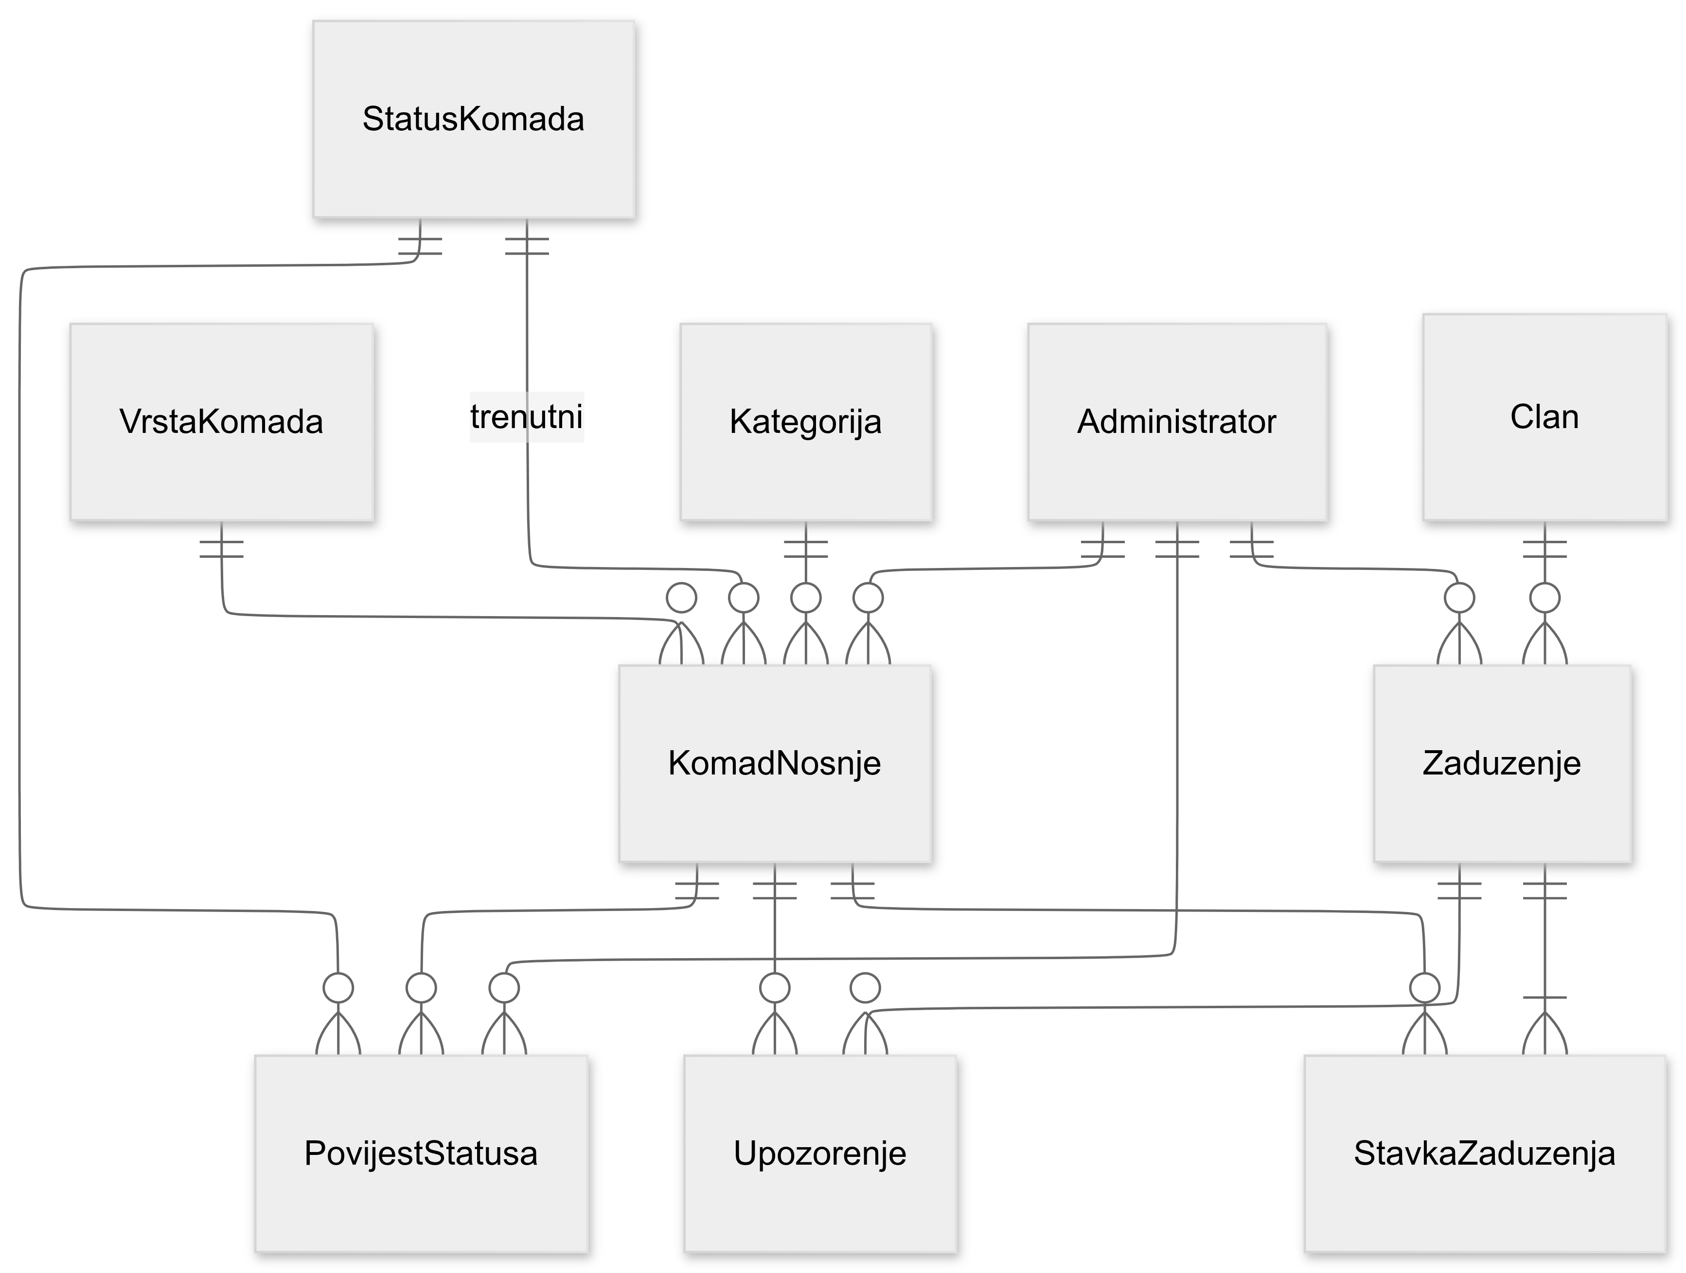
Slika 2 - Logički model podataka KUDTrack

Tablica: Administrator
Atribut | Tip | Ograničenje | Opis
id_clan | INT | PK, IDENTITY
ime | NVARCHAR(50) | NOT NULL
prezime | NVARCHAR(50) | NOT NULL
kontakt | NVARCHAR(100) | NULL | Telefon ili e-mail za potrebe KUD-a.
aktivan | BIT | NOT NULL, DEFAULT 1 | Član aktivnog ansambla.

Tablica: Kategorija
Atribut | Tip | Ograničenje | Opis
id_kategorija | INT | PK, IDENTITY
naziv_kategorije | NVARCHAR(80) | NOT NULL, UNIQUE | Npr. košulja, suknja, pojas.

Tablica: VrstaKomada
Atribut | Tip | Ograničenje | Opis
id_vrsta | INT | PK, IDENTITY
naziv_vrste | NVARCHAR(30) | NOT NULL, UNIQUE | Odjeća, Obuća, Nakit.

Tablica: StatusKomada
Atribut | Tip | Ograničenje | Opis
id_status | INT | PK, IDENTITY
kod_statusa | NVARCHAR(20) | NOT NULL, UNIQUE | SLOBODNO, ZADUZENO, POPRAVAK, CISCENJE, OSTECENO, IZGUBLJENO.
naziv_statusa | NVARCHAR(50) | NOT NULL | Prikaz korisniku.
je_kriticno | BIT | NOT NULL, DEFAULT 0 | 1 za oštećeno i izgubljeno (pokreće upozorenje, zahtjev 6.4).

Početni podaci (referentni):
kod_statusa | naziv_statusa | je_kriticno
SLOBODNO | Slobodno | 0
ZADUZENO | Zaduženo | 0
POPRAVAK | Na popravku | 0
CISCENJE | Na čišćenju | 0
OSTECENO | Oštećeno | 1
IZGUBLJENO | Izgubljeno | 1

Tablica: KomadNosnje
Atribut | Tip | Ograničenje | Opis
id_komad | INT | PK, IDENTITY
inventarni_broj | NVARCHAR(30) | NOT NULL, UNIQUE | Jedinstveni identifikator (zahtjev 6.1).
naziv | NVARCHAR(120) | NOT NULL
id_kategorija | INT | FK → Kategorija
id_vrsta | INT | FK → VrstaKomada | Specijalizacija.
velicina | NVARCHAR(20) | NULL
stanje_opis | NVARCHAR(255) | NULL | Fizičko stanje komada.
putanja_fotografije | NVARCHAR(500) | NULL | Putanja do datoteke na datotečnom sustavu.
id_trenutni_status | INT | FK → StatusKomada | NOT NULL
id_admin_unosa | INT | FK → Administrator | NOT NULL
datum_unosa | DATETIME2 | NOT NULL

Tablica: PovijestStatusa
Atribut | Tip | Ograničenje | Opis
id_povijest | INT | PK, IDENTITY
id_komad | INT | FK → KomadNosnje | NOT NULL
id_status | INT | FK → StatusKomada | NOT NULL
datum_promjene | DATETIME2 | NOT NULL
id_admin | INT | FK → Administrator | NOT NULL

Tablica: Zaduzenje
Atribut | Tip | Ograničenje | Opis
id_zaduzenje | INT | PK, IDENTITY
id_clan | INT | FK → Clan | NOT NULL
id_admin | INT | FK → Administrator | NOT NULL
datum_zaduzenja | DATE | NOT NULL
datum_ocekivanog_povrata | DATE | NOT NULL
datum_stvarnog_povrata | DATE | NULL | Popunjava se pri povratu.
status_zaduzenja | NVARCHAR(20) | NOT NULL | AKTIVNO / ZATVORENO

Tablica: StavkaZaduzenja
Atribut | Tip | Ograničenje | Opis
id_stavka | INT | PK, IDENTITY
id_zaduzenje | INT | FK → Zaduzenje | NOT NULL
id_komad | INT | FK → KomadNosnje | NOT NULL
datum_povrata_stavke | DATE | NULL | Stvarni povrat pojedine stavke.
Poslovno ograničenje: kombinacija (id_komad, aktivno zaduženje) – komad smije biti u najviše jednoj aktivnoj stavci istovremeno (implementacija: jedinstveni filtrirani indeks ili provjera u aplikaciji).

Tablica: Upozorenje
Atribut | Tip | Ograničenje | Opis
id_upozorenje | INT | PK, IDENTITY
id_komad | INT | FK → KomadNosnje | NOT NULL
id_zaduzenje | INT | FK → Zaduzenje | NULL
tip_upozorenja | NVARCHAR(40) | NOT NULL | PREKORACEN_ROK, KRITICAN_STATUS
datum_kreiranja | DATETIME2 | NOT NULL
poruka | NVARCHAR(500) | NOT NULL
poslano | BIT | NOT NULL, DEFAULT 0 | E-mail poslan (zahtjev 6.4).
id_admin_primatelj | INT | FK → Administrator | NULL

Sažetak ključeva i veza
Tablica | Primarni ključ | Strani ključevi
Administrator | id_admin | —
Clan | id_clan | —
Kategorija | id_kategorija | —
VrstaKomada | id_vrsta | —
StatusKomada | id_status | —
KomadNosnje | id_komad | id_kategorija, id_vrsta, id_trenutni_status, id_admin_unosa
PovijestStatusa | id_povijest | id_komad, id_status, id_admin
Zaduzenje | id_zaduzenje | id_clan, id_admin
StavkaZaduzenja | id_stavka | id_zaduzenje, id_komad
Upozorenje | id_upozorenje | id_komad, id_zaduzenje, id_admin_primatelj

Normalizacija
- Atributi statusa i kategorija izdvojeni su u šifrarnike (StatusKomada, Kategorija, VrstaKomada) – ispunjen 2NF/3NF za opisne ovisnosti.
- Povijest promjena statusa odvojena je od trenutnog statusa na komadu (PovijestStatusa vs. id_trenutni_status) kako bi se izbjegla gubitak povijesti pri ažuriranju (zahtjev 6.6).
- Spojnica StavkaZaduzenja uklanja redundanciju u vezi član–komad–datum.

Izvještaji (logički pogled, bez tablice)
Pregled i izvoz povijesti zaduženja (zahtjev 6.6) realiziraju se pogledom ili upitom nad tablicama Zaduzenje, StavkaZaduzenja, Clan i KomadNosnje, npr.:
-- Logički pogled: PovijestZaduzenja (nije fizička tablica)
SELECT z.id_zaduzenje, c.ime, c.prezime, k.inventarni_broj, k.naziv,
z.datum_zaduzenja, z.datum_ocekivanog_povrata,
sz.datum_povrata_stavke, z.datum_stvarnog_povrata, z.status_zaduzenja
FROM Zaduzenje z
JOIN Clan c ON c.id_clan = z.id_clan
JOIN StavkaZaduzenja sz ON sz.id_zaduzenje = z.id_zaduzenje
JOIN KomadNosnje k ON k.id_komad = sz.id_komad;

